建筑围护体系设计说明
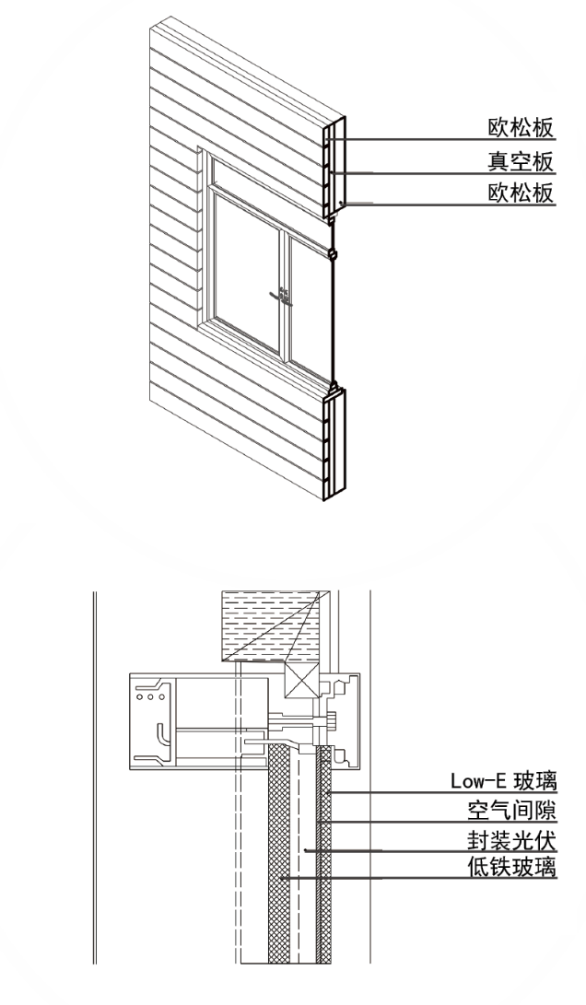

根据提供的墙体结构图纸及既有技术参数，现对建筑围护体系进行系统化设计说明，具体构造层次与功能解析如下：

1. 复合墙体系统（图纸解析）
构造层次（由外至内）：
① 外饰面层：20mm厚欧松板（OSB板）作为结构基材，具备高强度与抗变形特性，为墙体系统提供基础支撑；
②核心功能层：真空绝热板（VIP板）作为高效保温层，其闭孔发泡结构显著降低热传导，与既有设计中的岩棉层形成互补保温体系；
③内结构层：20mm厚欧松板（OSB板）二次加固，形成对称式双面覆板构造，增强墙体整体稳定性的同时，通过多层空气间隙优化热工性能。

技术协同性说明：
真空板与岩棉板的组合应用可实现分梯度保温——真空板阻断高热流区域传导，岩棉层提供均匀热阻分布，两者叠加后墙体综合传热系数可优化至K≤0.30W/(㎡·K)，优于现行节能标准要求。

2. 光伏一体化窗体系统（图纸解析）
构造层次（由外至内）：
①发电层：低铁光伏玻璃作为外层面板，透光率≥90%，单晶硅电池单元嵌入式封装，实现建筑立面光伏发电功能；
②隔热层：12mm氩气填充中空层，结合Low-E镀膜玻璃内层，形成双效隔热屏障，窗体系数SHGC稳定控制在0.29；
③结构层：65系列断桥铝合金型材框架，采用多点锁闭平开构造，气密性达国标8级，传热系数K=2.200W/(㎡·K)。

技术整合亮点：
光伏玻璃与Low-E玻璃的复合封装设计，在保证建筑采光需求（可见光透射比≥75%）的同时，实现年发电量≥35kWh/㎡的自持能源供给，达成「产能建筑」技术目标。

3. 系统化技术保障措施
①热桥阻断：所有金属连接件均采用尼龙隔热垫片隔离，确保围护结构热工连续性；
②气密性控制：关键节点采用EPDM三元乙丙胶条密封，窗墙比系数按0.4精细化设计；
③可逆建造：欧松板与真空板采用干式连接工艺，便于后期维护更新，符合可持续建筑理念。

本设计通过材料性能叠加、构造层次优化及系统集成创新，实现建筑围护体系在结构安全、能源效率与全生命周期可持续性方面的综合性能跃升。

